附件1：
8月28日检查全国文明城市实地考察场所问题清单
序号 | 整改问题内容 | 责任单位 | 完成时限 | 备注
1 | 道路沿线施工材料乱堆放 | 区公用事业局 |  | 图1
2 | 华润燃气旁加油站绿化带施工围蔽不规范 | 区公用事业局 |  | 图2
3 | 政务服务中心旁红绿灯绿化带施工材料乱堆放 | 区公用事业局 |  | 图3
4 | 龙山七路道路分隔绿化带施工围蔽不规范 | 区公用事业局 |  | 图4
5 | 龙山七路（可可城商业广场旁）道路施工不规范、施工材料乱堆乱放 | 区公用事业局 |  | 图5
6 | 路沿损坏、绿化缺失 | 区公用事业局 |  | 图6
7 | 绿化缺失 | 区公用事业局 |  | 图7
8 | 龙山七路（摩卡公馆附近）道路分隔绿化带破损、绿化缺失 | 区公用事业局 |  | 图8
9 | 路沿损坏、绿化缺失 | 区公用事业局 |  | 图9
10 | 龙山八路路口绿化缺失 | 区公用事业局 |  | 图10
11 | 新澳棚架工程占道经营、建筑材料乱堆放 | 区执法分局 |  | 图11
12 | 牛皮癣问题严重 | 区执法分局 |  | 图12
13 | 建筑废料乱堆放 | 区执法分局 |  | 图13
14 | 占道经营 | 区执法分局 |  | 图14
15 | 石化大道中（星河半岛附近）占道摆放广告牌 | 区执法分局 |  | 图15
16 | 广告牌乱摆放 | 区执法分局 |  | 图16
17 | 路边有大件垃圾未清理 | 区环卫局 |  | 图17
18 | 垃圾乱堆放、清理不及时 | 区环卫局 |  | 图18
19 | 垃圾桶摆放在机动车道路 | 区环卫局 |  | 图19
20 | 垃圾堆放未清理 | 区环卫局 |  | 图20
21 | 龙山七路万和堂药品超市前垃圾桶有黑臭水体外流 | 区环卫局 |  | 图21
22 | 机动车辆违停 | 区交警大队 |  | 图22
23 | 北澳大道（大温坝市场入口附近）非机动车乱停乱放 | 区交警大队 |  | 图23
24 | 坳南路有车辆占道停放 | 区交警大队 |  | 图24
25 | 龙海豪苑附近道路有非机动车乱停乱放 | 区交警大队 |  | 图25
26 | 比亚迪附近机动车辆违停现象严重 | 区交警大队 |  | 图26
27 | 龙山七路茶山村围挡破损 | 西区街道办 |  | 图27
28 | 龙山七路茶山村围挡破损、老旧 | 西区街道办 |  | 图28
29 | 龙山七路茶山村围挡破损 | 西区街道办 |  | 图29
30 | 公交站公益广告破损、老旧 | 区公用事业局 |  | 图30

附件2：
8月28日检查全国文明城市实地考察场所问题清单附图
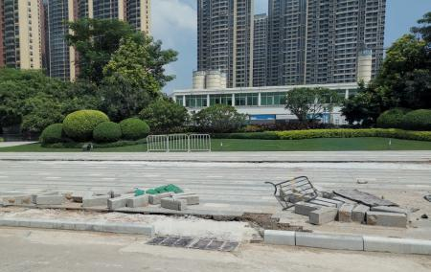 | 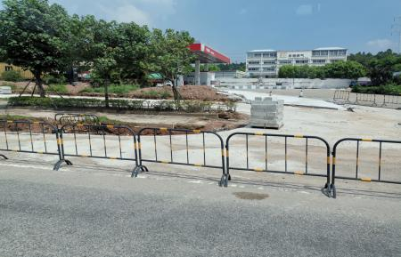
图1 | 图2
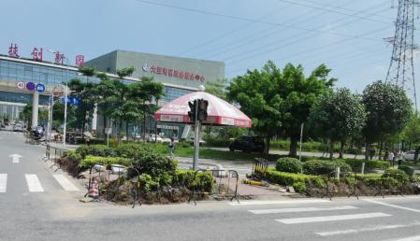 | 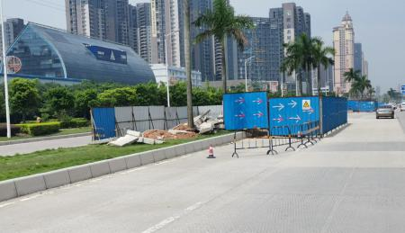
图3 | 图4
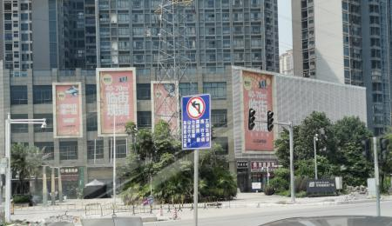 | 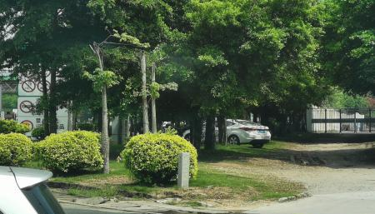
图5 | 图6
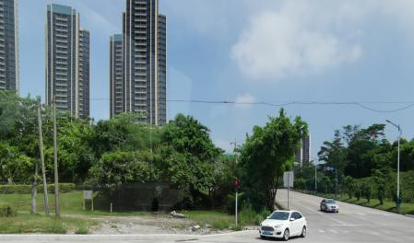 | 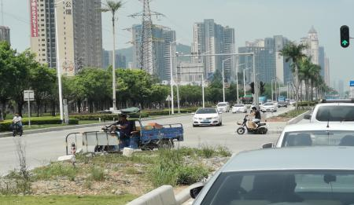
图7 | 图8
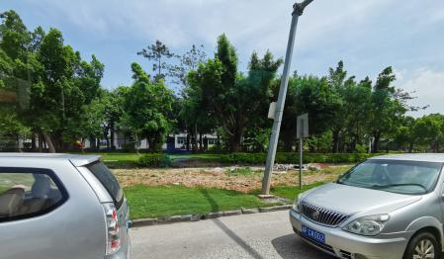 | 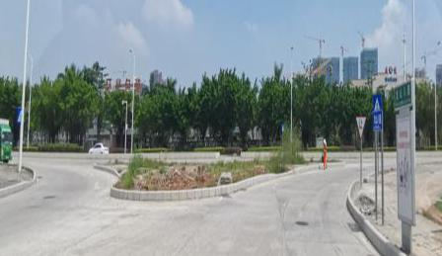
图9 | 图10
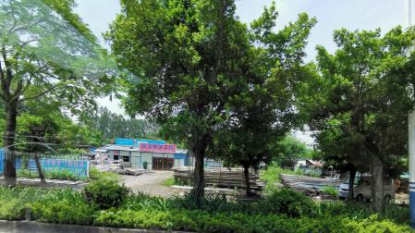 | 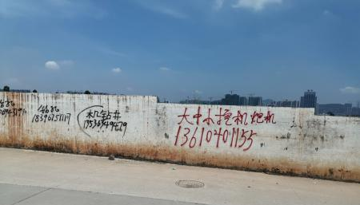
图11 | 图12
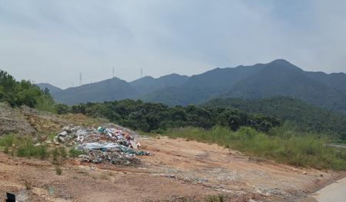 | 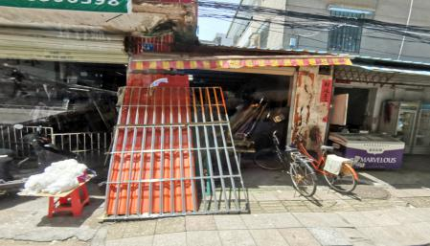
图13 | 图14
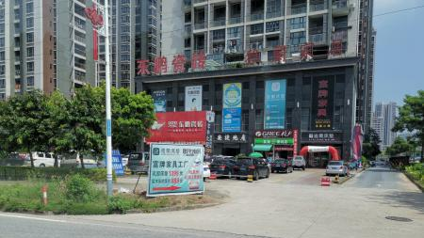 | 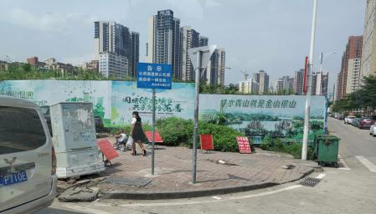
图15 | 图16
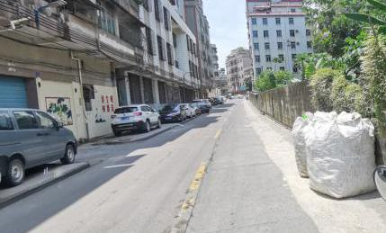 | 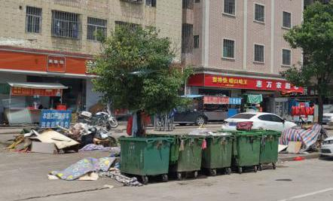
图17 | 图18
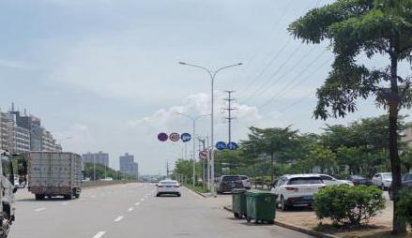 | 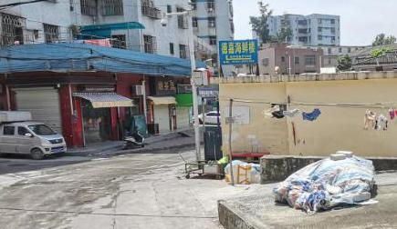
图19 | 图20
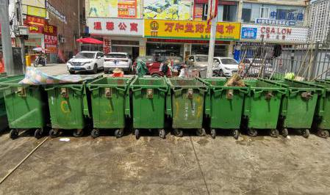 | 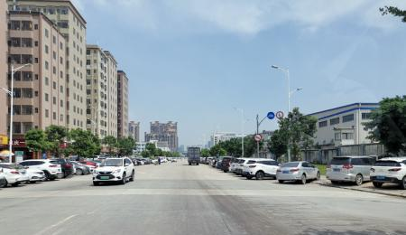
图21 | 图22
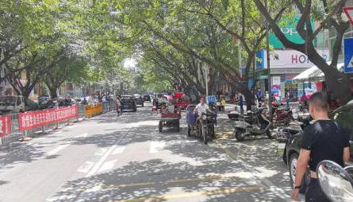 | 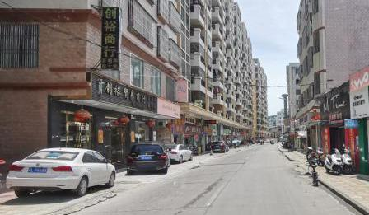
图23 | 图24
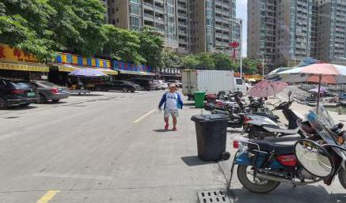 | 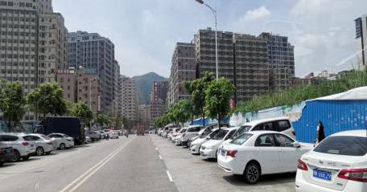
图25 | 图26
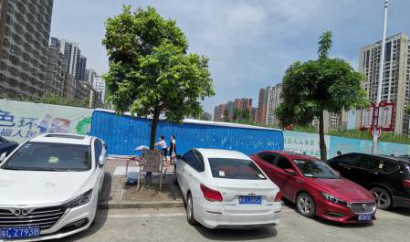 | 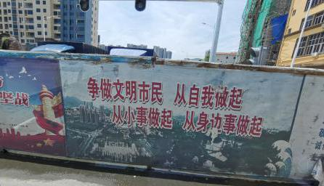
图27 | 图28
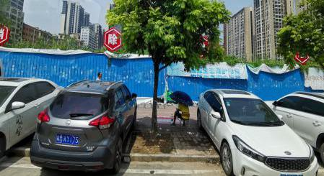 | 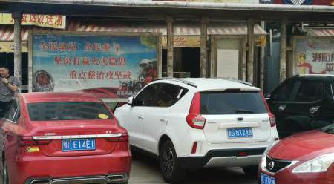
图29 | 图30

